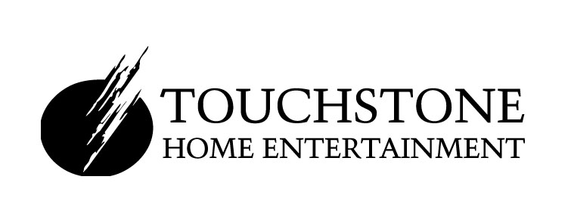

Vente
TOUCHSTONE HOME ENTERTAINMENT
21 octobre 2003

Deux films aux univers complètement antinomiques font leur apparition à la vente en DVD et VHS chez Touchstone Home Entertainment.

FASHION VICTIME tout d’abord, qui relate l'histoire d'une jeune fille ambitieuse aux prises avec son passé. Le trait insufflé par Andy Tennant à son film se veut volontairement caricatural et engendre les situations de comédie les plus cocasses et les réparties les plus drôles. En effet, quoi de plus savoureux à voir qu'une bonne vieille "rivalité" entre gens des villes (qui se la jouent "tendance") et gens des champs ("les ploucs"), surtout lorsque celle-ci devient le prétexte à de nombreux gags. Entre la mauvaise foi des uns, l'incompréhension des autres, les quiproquos ne manquent pas ! Sublimé par le charme de Reese Witherspoon, saupoudré de mesquinerie et de bons sentiments, FASHION VICTIME entraîne les spectateurs dans un tourbillon de folie et de romantisme. Pour leur plus grand plaisir !

24 HEURES AVANT LA NUIT ensuite, qui relate la dernière journée et la dernière nuit d’un homme qui s’apprête à passer les 7 prochaines années de sa vie en prison. A travers une série de questions angoissantes (Qui l'attendra et sera là à sa sortie de prison ? Quelles preuves d'amitié ou d'amour les êtres qui l'entourent seront-ils capables de lui donner ?), Spike Lee a assurément réussi l'un des films les plus aboutis de sa carrière. Sa mise en scène habile, très stylisée, suggère avec force une nouvelle peinture de la complexité des rapports humains dont il a le secret. Edward Norton est tout simplement époustouflant et montre sans faillir les contradictions intérieures d’un individu obligé de gérer son entourage et éventuellement ses regrets. Avec 24 HEURES AVANT LA NUIT, Spike Lee fait du roman de David Benioff un film qui sonne juste en plus d'un spectacle visuel étonnant.

FASHION VICTIME
24 HEURES AVANT LA NUIT
édités à la vente chez Touchstone Home Entertainment

Relations presse : Olivier MARGERIE, Marion JULIEN et Lydie VINCENT
BVHE - 50, avenue Montaigne – 75008 Paris
tel : 01 53 75 58 84 – fax : 01 53 75 56 84

images et jaquettes en haute définition sur le site : www.bvhe-images.com
24 HEURES AVANT LA NUIT

de Spike LEE
édité en DVD chez Touchstone Home Entertainment
______________________________________________________________
Dans 24 heures, Monty Brogan sera incarcéré pour sept ans au pénitencier d’Otisville. Cet ex-caïd de Manhattan, trafiquant de drogue, s’apprête à dire adieu à une vie de plaisirs qui l’avait éloigné de ses proches. Pendant sa dernière journée de liberté, Monty va essayer de renouer avec sa vraie vie. Une soirée est organisée à cette occasion dans un night-club tenu par Oncle Nikolai, un mafieux russe. Tout son entourage est là : son père, avec il va tenter de renouer des liens, ses potes Jakob, Slattery et Kostya, et Naturelle, sa compagne...

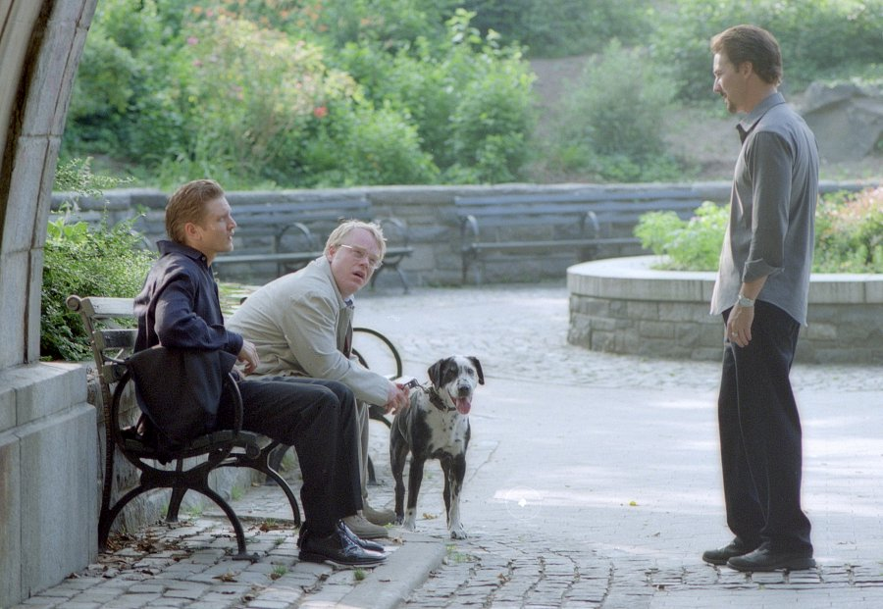

FICHE ARTISTIQUE FICHE TECHNIQUE
Monty Brogan… Edward Norton réalisateur… Spike Lee

Jakob Elinsky… Philip Seymour Hoffman scénariste… David Benioff
Francis Slattery… Barry Pepper d’après le roman de… David Benioff
Naturelle Rivera… Rosario Dawson musique… Terence Blanchard
Mary d’Annunzio… Anna Paquin titre original… “25th Hour”
James Brogan… Brian Cox année : 2002 /// durée : 2h08

BONUS DVD
Les commentaires audio du réalisateur Spike Lee et du scénariste David Benioff
Le documentaire (23’) : Spike Lee : l’évolution d’un cinéaste
6 scènes coupées (3’30’’) : Domination, Little Odessa, Projets de soirée, L’entrée de Mary, La mort de Mary…
Format : 2,35 - 16:9 /// Langues : anglais, français et hollandais en Dolby Digital 5.1
Sous-titres en anglais, français et hollandais

